Medienmitteilung vom 20. Juli 2016

Entdecken Sie die kulinarische Vielfalt unserer Nutzpflanzen und viel Wissenswertes rund um Baumwolle
FiBL und 1001 Gemüse & Co. laden zur Sonderveranstaltung „Grüner Faden“ ein
Am 3. und 4. September findet im Rahmen des Vielfaltsmarktes 1001 Gemüse & Co. die Sonderveranstaltung "Grüner Faden – 100% Bio & Fair vom Saatgut bis zum T-Shirt" statt. Veranstaltet vom Forschungsinstitut für biologischen Landbau (FiBL) und Partnern präsentiert der „Grüne Faden“ mit Vorträgen, Marktständen und einer Ausstellung vielfältige Informationen zu Biobaumwolle, gentechnikfreies Saatgut und nachhaltige Welternährung.
(Frick, 20. Juli 2016) Baumwolle ist ein wichtiger Bestandteil unseres Alltags. Sie kleidet uns, trocknet Geschirr und Hände, schmückt Wohnungen mit Vorhängen und begleitet uns in Form von Bettwäsche durch die Nacht, um nur einige Beispiele zu nennen.
Doch woher stammt Ihr T-Shirt? Wie sieht die Baumwollpflanze aus und wie wird sie angebaut? Wie unterscheiden sich Biotextilien von konventionellen? Und welche Auswirkungen hat der weit verbreitete Einsatz von gentechnisch verändertem Baumwollsaatgut? Diesen Fragen geht die Veranstaltung "Grüner Faden – 100% Bio & Fair vom Saatgut bis zum T-Shirt" am 3. und 4. September auf den Grund. Sie findet als Begleitprogramm des Vielfaltmarkts "1001 Gemüse & Co." statt, der bereits zum sechsten Mal rund um den Klosterplatz in Rheinau, Kanton Zürich, durchgeführt wird.
Die eigens für diesen Anlass konzipierte Ausstellung stellt neben Informationen rund um den Baumwollanbau auch Projekte vor, in denen das FiBL in Indien und Westafrika gemeinsam mit örtlichen Institutionen und Praktikern zum Thema Biobaumwolle forscht. Der Schwerpunkt der Vorträge liegt am ersten Tag auf Saatgut und dem biologischen Anbau von Baumwolle. Unter der Überschrift „Die Welt ernähren – aber wie?“ widmen sich die Präsentationen des zweiten Tages einer noch globaleren Thematik (siehe Programm).
Partner und Förderer der Sonderveranstaltung sind die Stiftung Mercator Schweiz, der Coop Fonds für Nachhaltigkeit, die C&A Stiftung, die bioRe Stiftung, Chetna Organic, das Blauen-Institut, Helvetas, Swissaid.

Links und Downloads
- Programm von "Grüner Faden – 100% Bio & Fair vom Saatgut bis zum T-Shirt"
- Infoflyer "1001 Gemüse & Co."
- Website "1001 Gemüse & Co."
- Themenseite Biobaumwolle auf fibl.org
- Projektseite Green Cotton www.greencotton.org
- FiBL auf Facebook #SonderveranstaltungGrünerFaden

FiBL-Kontakte
- Monika Messmer, Departement für Nutzpflanzenwissenschaften, Tel.: +41 (0)62 865-0443, E-Mail monika.messmer@fibl.org
- Franziska Hämmerli, FiBL-Kommunikation, Tel.: +41 (0)62 865 72 07,
E-Mail franziska.haemmerli@fibl.org

1001 Gemüse & Co. Kontakte
- Markus Johann, OK-Präsident 1001 Gemüse & Co., Tel.: +41 (0) 62 965 3970,
E-Mail markus.johann@bluewin.ch

FiBL-Partner und Förderer der Sonderveranstaltung „Grüner Faden“
- Stiftung Mercator Schweiz: www.stiftung-mercator.ch
- Coop Fonds für Nachhaltigkeit: www.coop.ch/content/act/de/grundsaetze-und-themen/fonds-fuer-nachhaltigkeit.html
- C&A Stiftung: www.candafoundation.org/
- bioRe Stiftung: www.biore-stiftung.ch
- Chetna Organic: www.chetnaorganic.org.in
- Blauen-Institut: www.blauen-institut.ch
- Helvetas: www.helvetas.ch
- Swissaid: www.swissaid.ch

Diese Medienmitteilung im Internet
Sie finden diese Medienmitteilung sowie Bilder im Internet unter www.fibl.org/de/medien.html

Fotos
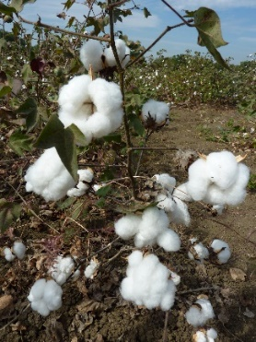
Baumwollpflanze. (Foto: Monika Messmer, FiBL)

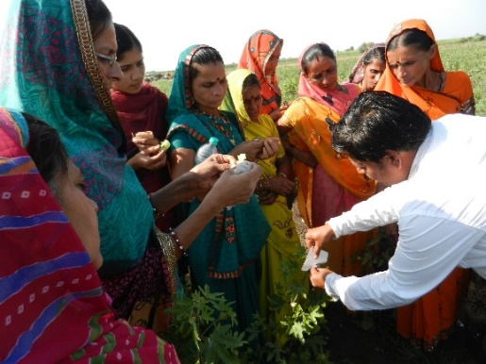
Training von Bäuerinnen um selbst Kreuzungen durchzuführen. (Foto: Matthias Klaiss, FiBL)

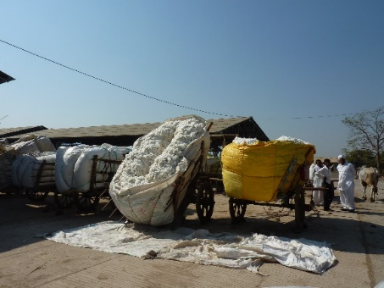
Anlieferung der geernteten Baumwolle im Markt. (Foto: Monika Messmer, FiBL)

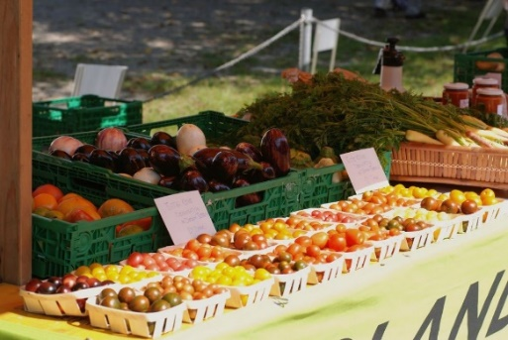
Impressionen zur Vielfaltsmarkt 1001 Gemüse & Co. (Foto: Markus Johann)

